Единый государственный экзамен по ИСТОРИИ Инструкция по выполнению работы
Экзаменационная работа состоит из двух частей, включающих в себя 21 задание. Часть 1 содержит 12 заданий, часть 2 содержит 9 заданий.
На выполнение экзаменационной работы по истории отводится 3 часа 30 минут (210 минут).
Ответы к заданиям 1–12 записываются по приведённым ниже образцам в виде последовательности цифр или слова (словосочетания). Ответ запишите в поле ответа в тексте работы, а затем перенесите в бланк ответов № 1.

КИМ
А | Б | В | Г
3 | 1 | 4 | 2

Бланк

Часть 1
Ответом к заданиям 1–12 является последовательность цифр или слово (словосочетание). Сначала укажите ответы в тексте работы, а затем перенесите их в БЛАНК ОТВЕТОВ № 1 справа от номера соответствующего задания, начиная с первой клеточки, без пробелов, запятых и других дополнительных символов. Каждую цифру или букву пишите в отдельной клеточке в соответствии с приведёнными в бланке образцами. Имена российских государей следует писать только буквами (например: НиколайВторой).

Установите соответствие между событиями и годами: к каждой позиции первого столбца подберите соответствующую позицию из второго столбца.
1
СОБЫТИЯ ГОДЫ

Ответ:

Ответ: НИКОЛАЙ ВТОРОЙ.

Ответ:
1 | 4 | 5

А) разгром армии П.Н. Врангеля в Крыму
Б) роспуск II Государственной думы Российской империи
В) включение Смоленской земли в состав Русского государства
Г) полное освобождение Ленинграда от вражеской блокады
- 1514 г.
- 1774 г.
- 1907 г.
- 1920 г.
- 1944 г.
- 1945 г.

Задания части 2 (13–21) требуют развёрнутого ответа. В бланке ответов № 2 укажите номер задания и запишите ответ к нему.
Все бланки ЕГЭ заполняются яркими чёрными чернилами.
Допускается использование гелевой или капиллярной ручки.
При выполнении заданий можно пользоваться черновиком. Записи в черновике, а также в тексте контрольных измерительных материалов не учитываются при оценивании работы.
Баллы, полученные Вами за выполненные задания, суммируются. Постарайтесь выполнить как можно больше заданий и набрать наибольшее количество баллов.
После завершения работы проверьте, чтобы ответ на каждое задание в бланках ответов № 1 и № 2 был записан под правильным номером.

Желаем успеха!
Запишите в таблицу выбранные цифры под соответствующими буквами. Ответ:
Расположите в хронологической последовательности исторические события. Запишите цифры, которыми обозначены исторические события, в правильной последовательности в таблицу.
2
А | Б | В | Г

  - установление сёгуната Токугава
  - осада Пскова войском Стефана Батория
  - издание Жалованной грамоты городам Ответ:

Установите соответствие между процессами (явлениями, событиями) и фактами, относящимися к этим процессам (явлениям, событиям): к каждой позиции первого столбца подберите соответствующую позицию из второго столбца.
3
Заполните пустые ячейки таблицы, используя приведённый ниже список пропущенных элементов: для каждого пропуска, обозначенного буквой, выберите номер нужного элемента.

ПРОЦЕССЫ (ЯВЛЕНИЯ, СОБЫТИЯ)
4
А) внутренняя политика Александра II
Б) налоговая реформа княгини Ольги
В) сплошная коллективизация в СССР
Г) внутренняя политика России в период правления Елены Глинской
ФАКТЫ

- публикация статьи И.В. Сталина
Географический объект | Событие (явление, процесс) | Время, когда произошло событие  (явление, процесс)
(А) | Подавление восстания стрельцов, казаков  и городских низов | 1700-е гг.
Свияжск | (Б) | 1550-е гг.
(В) | Завоевание города князем Святославом Игоревичем | (Г)
Ярославль | (Д) | (Е)

«Головокружение от успехов»
- введение уроков и погостов
- издание Новоторгового устава
- введение единой для всей страны денежной единицы – московского рубля
- введение заповедных лет
- отмена крепостного права в России

Запишите в таблицу выбранные цифры под соответствующими буквами. Ответ:
А | Б | В | Г

Пропущенные элементы:
  - 1300-е гг.
  - 960-е гг.
  - Итиль
  - 1910-е гг.
  - присоединение города к Московскому княжеству
  - захват города в ходе антибольшевистского военного мятежа
  - создание лагеря для русских войск при осаде Казани
  - Астрахань
  - Переславль-Залесский
Запишите в таблицу выбранные цифры под соответствующими буквами. Ответ:
А | Б | В | Г | Д | Е

Установите соответствие между событиями (явлениями, процессами) и участниками этих событий (явлений, процессов): к каждой позиции первого столбца подберите соответствующую позицию из второго столбца.
5
СОБЫТИЯ (ЯВЛЕНИЯ, ПРОЦЕССЫ) УЧАСТНИКИ
Из донесения российского полководца российскому императору.
«Победоносное войско Вашего Императорского величества, прославившееся храбростью и мужеством на суше и на морях, ознаменовывает теперь беспримерную неутомимость и неустрашимость и на
6

А) битва за Москву
Б) переход под власть России земель Войска Запорожского в XVII в.
В) Специальная военная операция (СВО) Г) Крымская война
- А.Н. Жихарев
- П.С. Нахимов
- М.М. Сперанский
- В.В. Талалихин
- Б.М. Хмельницкий
- А.В. Колчак
новой войне, на громадах неприступных гор. Выступив из пределов Италии, к общему сожалению всех тамошних жителей, где сие воинство оставило по себе славу избавителей, переходило оное чрез цепи страшных гор. На каждом шагу в сем царстве ужаса зияющие пропасти представляли отверстые и поглотить готовые гробы смерти. Дремучие мрачные ночи, непрерывно ударяющие громы, льющиеся дожди и густой туман облаков при шумных водопадах с каменьями, с вершин низвергавшихся, увеличивали сей трепет.

Запишите в таблицу выбранные цифры под соответствующими буквами. Ответ:
А | Б | В | Г

Там является зрению нашему гора Сент-Готард, сей величающийся колосс гор. Все опасности, все трудности преодолеваются и при таковой борьбе со всеми стихиями. Неприятель, гнездившийся в расщелинах и неприступных выгоднейших местоположениях, не может противостоять храбрости войска, являющегося неожидаемо на сем новом театре. Он всюду прогнан. Войска Вашего Императорского величества занимают мост, проименованный "Чёртов мост", который разрушен неприятелем, но сие не останавливает победителей, доски связываются шарфами офицеров, по сим доскам бегут они, спускаются с вершин в бездны и, достигая врага, поражают его всюду.
Единое воспоминание преисполняет душу трепетом и тёплым благодарственным молением ко Всевышнему, его же невидимая всесильная десница, видимо, охраняла воинство Вашего Императорского величества подвигнутою святою его верою».
Используя отрывок и знания по истории, выберите в приведённом списке верные суждения.
Запишите цифры, под которыми они указаны.
  - Полководец, возглавлявший российские войска в ходе описываемых военных действий, был удостоен звания генералиссимуса.
  - Автор упоминает, что в ходе описываемых военных действий российские войска находились под защитой высших небесных сил.
  - Автор считает, что одной из причин, заставивших российские войска в ходе описываемых событий покинуть Италию, стало враждебное отношение местных жителей.
  - Автор пишет о том, что российским войскам в ходе описываемых военных действий пришлось преодолевать не только сопротивление врага, но и природные преграды.
  - Донесение адресовано императору Александру I.
  - Противником российских войск в ходе описываемых военных действий была французская армия.
Ответ: .

Установите соответствие между памятниками культуры и их краткими характеристиками: к каждой позиции первого столбца подберите соответствующую позицию из второго столбца.
7
ПАМЯТНИКИ КУЛЬТУРЫ ХАРАКТЕРИСТИКИ
Рассмотрите изображение и выполните задание.

А) «Житие протопопа Аввакума»
8
Б) пьеса «Дни Турбиных» В) «Задонщина»
Г) роман «Идиот»
- Данное произведение посвящено событиям второй половины XIV в.
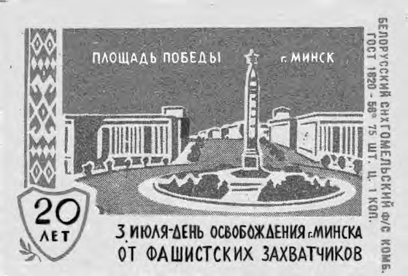
- Одно из первых автобиографических произведений в России.
- Автор – В.В. Маяковский.
- Данное произведение посвящено событиям периода Гражданской войны.
- Данный памятник культуры посвящён событиям Северной войны.
- Автор – Ф.М. Достоевский.

Запишите в таблицу выбранные цифры под соответствующими буквами. Ответ:
А | Б | В | Г

Заполните пропуск в предложении: «Событие, юбилею которого посвящена данная спичечная этикетка, произошло в тысяча девятьсот
году». Ответ запишите словом (сочетанием слов). Ответ: .

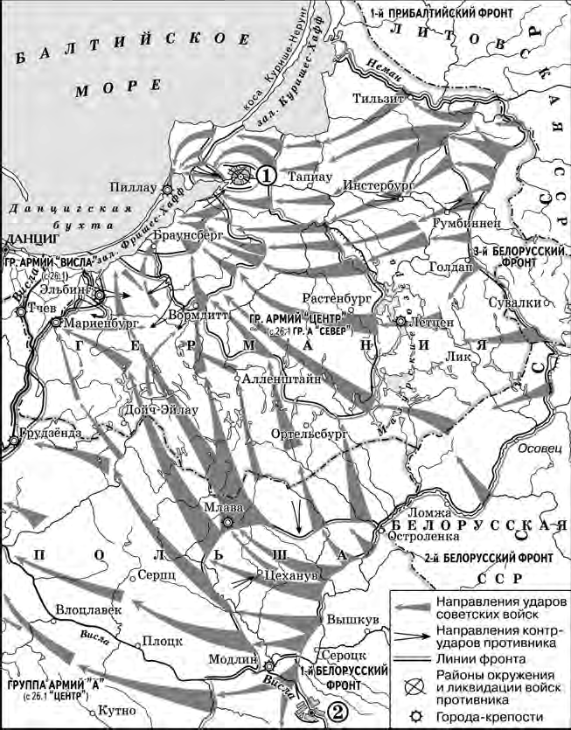

Заполните пропуск в предложении: «События, обозначенные на схеме стрелками, начались в тысяча девятьсот году». Ответ запишите словом (сочетанием слов).
9
12
11
10
Рассмотрите схему и выполните задания 9–12.
Ответ: .
Укажите название города, обозначенного на схеме цифрой «1», в период, когда произошли отражённые на схеме события.

Ответ: .

Прочтите текст о событиях, отражённых на схеме, и, используя схему, укажите название реки, которое дважды пропущено в тексте.
«Перейдя на левый берег по наведённому мосту 15 января, Красная армия начала развивать наступление вдоль левого берега этой реки на Тильзит. Через несколько дней к восточной окраине Тильзита вплотную приблизилась 263-я Сивашская стрелковая дивизия, через полтора часа её передовой батальон достиг центра города, а главные силы завязали бои на улицах, быстро очистив от врага южную часть населённого пункта. Вскоре с севера на помощь пришли перешедшие по льду части 115-й Холмской стрелковой дивизии, которые после рукопашной схватки захватили прибрежные траншеи и продолжили наступать к центру Тильзита, отбивая яростные контратаки немцев».

Ответ: .

Какие суждения, относящиеся к схеме, являются верными? Запишите цифры, под которыми они указаны.
- 3-м Белорусским фронтом в начале обозначенных на схеме стрелками событий командовал Г.К. Жуков.
- Участником обозначенных на схеме стрелками событий был И.В. Панфилов.
- В ходе отражённых на схеме событий Красная армия заняла город Вормдитт.
- К началу обозначенных на схеме стрелками событий уже состоялась Тегеранская конференция «Большой тройки».
- Цифрой «2» на схеме обозначена Варшава.
- В ходе отражённых на схеме событий погиб генерал армии И.Д. Черняховский.
Ответ: .
Не забудьте перенести все ответы в бланк ответов № 1
в соответствии с инструкцией по выполнению работы.
Проверьте, чтобы каждый ответ был записан в строке с номером соответствующего задания.

Часть 2
Для записи ответов на задания этой части (13–21) используйте БЛАНК ОТВЕТОВ № 2. Запишите сначала номер задания (13, 14 и т. д.), а затем развёрнутый ответ на него. Ответы записывайте чётко и разборчиво.

Прочтите отрывок из исторического источника и выполните задания 13 и 14. Ответы предполагают использование информации из источника, а также применение знаний по курсу истории соответствующего периода.
Из записок иностранца
«Так как о Димитрии всегда думали по-разному, часть считала, что он прирождённый русский царевич, большинство же говорило, что он чужеземец, то я потратил много труда, чтобы выяснить правду.
Господина Басманова, который был преданнейшим слугой Димитрия и отдал за него свою жизнь, я однажды в большой тайне уговаривал открыть мне правду о нашем милостивом государе: прирождённый ли он наследник или нет? Тогда он доверительно сказал мне следующее: "Хотя он и не сын царя Ивана Васильевича, всё же теперь он наш государь. Мы его приняли и ему присягнули, и лучшего государя на Руси мы никогда не найдём".
Так же доверительно один аптекарь, который в течение 40 лет подряд служил сначала старому тирану, потом его сыну , следом за ним Борису Годунову, а теперь этому Димитрию и ежедневно видел в Кремле и хорошо знал царевича Димитрия в юности, сообщил мне и клятвенно утверждал, что этот Димитрий не истинный, ибо истинный был очень похож на свою мать Марию Фёдоровну Нагую, а этот Димитрий нет.
После убийства Димитрия я ехал вместе с одним немецким купцом из Москвы в Углич, и мы встретили одного московита, который был в угличском дворце сторожем при молодом Димитрии. Разговорились с ним об убитом Димитрии и он сказал: "Наши московиты плохо сделали, что его убили, ибо они его приняли, посадили на престол и присягнули ему. Если он и поступал в чём-то против наших нравов и обычаев, то подобало изменить это иными способами. Он был государем, но сыном Грозного он не был, ибо тот действительно убит 17 лет тому назад и давно истлел. Я видел его, лежащего мёртвым на месте для игр. Прости, Боже, нашим князьям и боярам, которые погубили Бориса Фёдоровича Годунова и возвели этого на его место. Теперь они пожрали обоих, а как это для них и для нас всех по всей земле нашей обернётся – покажет время"».

Укажите с точностью до десятилетия время, когда состоялся разговор, приведённый в последнем абзаце текста. Назовите имя сына «старого тирана», пропущенное в тексте. Укажите, под каким названием вошёл в историю период, когда российским государем был упомянутый в тексте Димитрий.

Какие доказательства того, что Димитрий не был «истинным царём», привели собеседники автора – аптекарь и сторож? Приведите по одному доказательству для каждого. Почему, по мнению одного из собеседников автора, московиты плохо сделали, убив Димитрия?
14
13
При ответе избегайте цитирования избыточного текста, не содержащего положений, которые должны быть приведены по условию задания.

Рассмотрите изображение и выполните задания 15, 16.
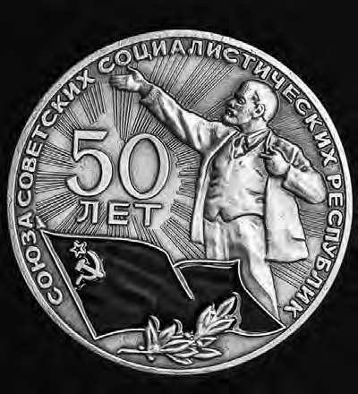

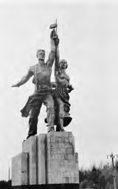
Укажите высшего руководителя КПСС в год, когда была выпущена данная памятная медаль. Используя изображение, приведите одно любое обоснование Вашего ответа.
3)
15
16

Какой из представленных ниже скульптурных памятников был создан в той же половине века, когда произошло событие, юбилею которого посвящена данная памятная медаль? В ответе запишите цифру, которой обозначен этот скульптурный памятник. Укажите скульптора, создавшего данный скульптурный памятник.
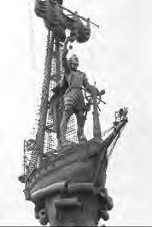
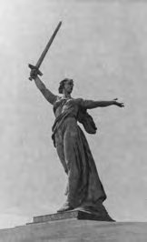
1)
2)

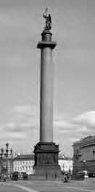
4)

Прочтите отрывки из воспоминаний современников.
17

ФРАГМЕНТЫ ИСТОЧНИКОВ
А) | «Не добившись успеха 6 июля в центре и на левом фланге нашей 13-й армии, противник с утра 7 июля перенёс основные усилия на Поныри. Здесь у нас был мощный узел обороны, опираясь на который наши войска могли наносить фланговые удары по противнику, наступавшему на Ольховатку. Оценив значение этого узла, немецкое командование решило во что бы то ни стало разделаться с ним, чтобы облегчить себе продвижение на юг. Но мы своевременно разгадали замысел врага и подтянули сюда войска с других участков.  Чтобы усилить противотанковую оборону Понырей и поддержать артиллерией сражавшиеся здесь части 307-й стрелковой дивизии генерал-майора М.А. Еншина, были выделены 5-я артиллерийская дивизия прорыва, 13-я истребительно-противотанковая и 11-я миномётная бригады, а также 22-я гвардейская бригада тяжёлой реактивной артиллерии. Здесь же были сосредоточены и части 1-й гвардейской инженерной бригады. Ночью они заняли позиции  в полосе 307-й стрелковой дивизии».
Б) | «Мы в штабе фронта взвешивали, какое направление явится наиболее выгодным для предстоящего наступления войск Степного фронта. Но, к сожалению, вклинение противника на глубину 35 км, произошедшее на Воронежском фронте, вынудило Ставку начать по частям изымать резервы из состава Степного фронта.  Конечно, куда проще ввести в сражение свежий корпус или армию, чем своими резервами, манёвром и концентрацией сил и средств своего фронта ликвидировать прорыв.  Оценивая события прошлого, следует сказать (а справедливости ради надо заметить, что я и тогда отстаивал эту точку зрения), что стратегические резервы в виде целого фронта целесообразно было бы вводить в действие полным составом, массированно и на важнейшем  направлении театра военных действий, а не по частям».

Укажите название битвы, о событиях которой идёт речь в обоих представленных отрывках. Укажите командующего упомянутым в тексте Степным фронтом в ходе этой битвы. Какое событие, согласно одному из отрывков, вынудило Ставку начать по частям изымать резервы из состава Степного фронта?
При ответе избегайте цитирования избыточного текста, не содержащего положений, которые должны быть приведены по условию задания.
В январе 1862 г. Д.А. Милютин представил Александру II всеподданнейший доклад, в котором излагал широкую программу преобразований в армии, которые были осуществлены в ходе военных реформ. Укажите:
а) причину (предпосылку) проведения военных реформ, связанную с итогами внешней политики России в 1850-х гг.;
18
б) последствие военных реформ для социального состава армии;
в) влияние военных реформ на результаты внешней политики России в 1870-х гг.
Ответ оформите в следующем виде (обязательно соблюдайте порядок заполнения пунктов ответа).

а)
б)
в)

Используя знания по истории России, раскройте смысл понятия «летопись». Приведите один исторический факт, конкретизирующий данное понятие применительно к истории России. Приведённый факт не должен содержаться в данном Вами определении понятия.
19

Запишите один любой тезис (обобщённое оценочное суждение), содержащий информацию о сходстве внешней политики Российского государства в первой четверти XVIII в. и первой четверти XIX в. по какому(-им)-либо признаку(-ам). Приведите два обоснования этого тезиса. Каждое обоснование должно содержать один или несколько исторических фактов. При обосновании тезиса избегайте рассуждений общего характера.
20
Ответ оформите в следующем виде.

Тезис:

Обоснования тезиса:
1)
2)

Используя исторические знания, приведите аргументы в подтверждение точки зрения, что в 1960-х гг. в рамках НАТО и Организации Варшавского договора (ОВД) возникали внутренние кризисы, в основе которых лежали политические или экономические противоречия между странами – участницами данных организаций: один аргумент для ОВД и один для НАТО. При изложении аргументов обязательно используйте исторические факты.
21
Ответ запишите в следующем виде.

Аргумент для ОВД:

Аргумент для НАТО:

Проверьте, чтобы каждый ответ был записан рядом с номером соответствующего задания.

